За матеріалами : http://storinka-m.kiev.ua/Олешківські піски

Олешківські піски – найбільша пустеля Європи
На цьому просторі, що займає декілька районів Херсонської області, переплелися людська дурість із людською мудрістю. Одні люди своїми руками перетворили тутешні степи на піщану пустелю. Інші, зупиняючи пісок, посадили тут найбільші у світі штучні ліси. Але найдивовижніше те, що мало хто з українців взагалі підозрює про наявність в країні пустелі, яку офіційно визнають найбільшою в Європі.
Інститут вивчення напівпустелі
Серйозних наукових досліджень, присвячених Олешківським піскам, на подив малого. Причина - особливий статус секретності регіону: в пустелі довгий час знаходився військовий полігон, на якому відпрацьовували бомбометання пілоти з всіх країн Варшавського договору. Дійсно, де ж ще заховати таку махину - полігон, як не у безкрайніх пісках, що простягнулися майже на 30 кілометрів із заходу на схід і на 150 з півночі на південь, від Каховки до Кінбурнської коси. Та все ж таки є в Цюрупинську одна наукова установа, чия діяльність безпосередньо пов'язана із пустелею. Степова філія УКРНІЇ «Лісоагромеліорації» вирішує проблеми комплексного використання пісків, а також створення перешкод на шляху розширення пустелі.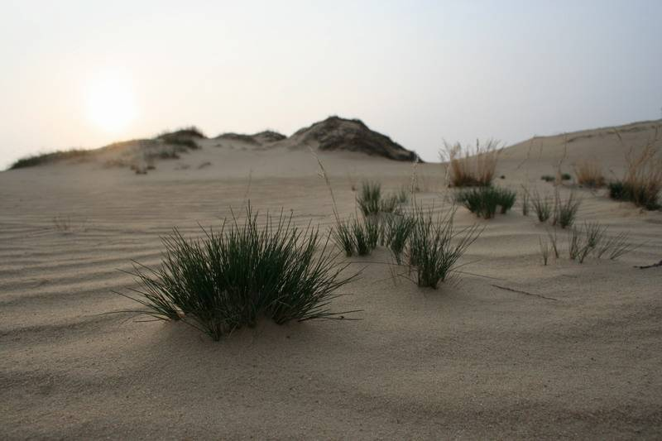
Олешківські піски в нинішньому вигляді з'явилися зовсім недавно, - розповідає про історію пустелі заступник директора філії з наукової роботи Сергій Назаренко. - В низов’ях Дніпра піски були завжди, але їх просування стримував шар степової рослинності. Трава, по спогадах старих людей, була в людський зріст. У XIX столітті сюди почали завозити овець (величезними стадами володів барон Фальц-Фейн, засновник заповідника Асканія-Нова), які знищили траву, звільнили піски, а вітрова ерозія дала їм можливість розширитися. Зараз піски штучно утримуються від розростання найбільшими у світі штучними лісами – площа лісів становить близько 100 тисяч гектарів. Проте усередині піски живуть своїм життям.
Чи правда, що Херсонська пустеля - найбільша в Європі?
- Відкритих пісків такого об'єму на континенті дійсно немає. Власне дніпровські піски займають площу 161,2 тис. га, а з навколишніми землями - 210 тисяч. Проте називати Олешківські піски пустелею не дуже правильно. За температурним режимом та кількістю опадів їх можна віднести до напівпустель. Але від цього факту тутешньому населенню не легше. Кліматичні умови в нас складні: влітку пісок нагрівається до 75 градусів - яйця можна смажити. Гарячі висхідні потоки, що йдуть від пісків, розгонять дощові хмари, так що дощів тут менше, ніж в самому Херсоні, який знаходиться по іншу сторону Дніпра. А старожили ще пам'ятають справжні східні суховії, коли під піском зникали цілі автомобільні магістралі. Зараз піски стримуються лісами, хоча трапляється, що на околицях сіючи пісок інший раз і занесе кому-небудь город.
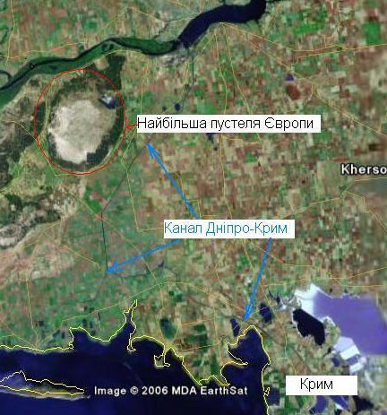
Перше враження від Олешківських пісків - безкрайні бархани. Тутешні мешканці називають їх «кучугурами». Майже однакові, висотою метрів по п'ять, вони, говорять, помалу пересуваються - то відкриваючи, то приховуючи під піском бомби, що ще не розірвалися. Взагалі, бомби - природний захист для тутешнього біоценозу. Землі тут не освоюються (хоча є плани перетворення цієї території на заповідно-мисливське господарство), оскільки до сих пір закріплені за Міноборони. Міністерство зобов'язалося звільнити їх від вибухових речовин та передати місцевій владі. Але розміновувати колишній полігон не вдається - не дивлячись на те, що було складено декілька актів, перевірки виявляли в пісках все нові та нові вибухонебезпечні об'єкти.
Як потрібно йти по пустелі? Знайти на горизонті орієнтир - найвищу «кучугуру» і йти у напрямку до неї по пісках, що обсипаються, зводячи на ноги зайців та розполохуючи вужів. Дістатися кучугури, піднятися на той бархан і знову знайти на горизонті безрадісну картину. Хто не пробував орієнтуватися у пустелі, той цього не зрозуміє. Навики гірського туризму до тутешніх барханів непридатні. Якщо в Криму можна визначити своє місцезнаходження, наприклад, по позначеній на карті високій горі, то в пустелі ніяких подібних орієнтирів немає. Одні купи піску - за такими самими іншими, і так до безкінечності. Якщо спочатку ми весело фотографуємося на фоні «кучугур», то потім вже просто стає не до того. Сумовитість та однотипність пейзажу діють гнітюче.
Відійшовши зовсім недалеко від села Стара Маячка, серед піску ми бачимо маленькі іржаві залізні кульки і шматки розірваних металевих конструкцій. Спочатку важко зрозуміти, що це. Лише потім стає зрозумілим – це осколки тисяч скинутих сюди бомб. Мешканці розповідали нам, що не завжди бомби падали у ланцюг. Іноді вони приземлялися біля села, після чого людям доводилося як мінімум наново вставляти скло у вікна осель. Ось із землі стирчить стабілізатор. Ми навіть не намагаємося перевіряти, чи прилягає до нього бомба. Тут і без нас достатньо загинуло мисливців за металом.
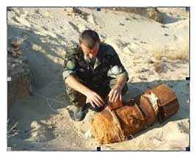
Взагалі, важко повірити, що є в Україні місця, де можна йти добу безперервно і не побачити жодної людини, жодних слідів цивілізації – окрім уламків та бомб звичайно. І два-три рази – сліди коліс від «Уралів».
Ще один слід людини - кладовище на одному із барханів. Півдесятка хрестів ледь-ледь виглядають з-під піску, дерев'яні огорожі, висушені сонцем. Хто ці люди, чому вони поховані тут, на «секретній» землі, в двох десятках кілометрів від найближчого житла? Це так і залишилося для нас загадкою. На одному з пам'ятників збереглася дата смерті - 1968 рік. Говорять, що в ті роки на полігоні була аварія із людськими жертвами - в повітрі зіткнулися два літаки. Може, це пам'ять про ті події?
Пісок Олеш’я дуже дрібний і легкий: підкинеш його жменю у повітря і він там ще якийсь час висить нерухомо. А не землі видно, як помалу розсмоктується його тінь. Іноді можна спостерігати тут досить високі смерчі. Не Сахара, звичайно – проте теж вражає. А ось ще одна річ, яка є і там, і в Україні - оазис. Справжній український оазис посеред справжньої української пустелі. В досить великому яру росте сосновий гайок, і навіть є озерце з чистою водою. Дивно, але тут вже проросли маслюки! Тут, в Олешківських пісках, напевно, все прагне швидше відцвісти, поки жара не спалить. Зелені в пустелі не так щоб багато, але є. То тут, то там ростуть невеликі берізки або сосни, подекуди є і трава. Розповідають, що вона з'явилася тут після відкриття північнокримського каналу: тоді помітно піднявся і рівень ґрунтових вод.
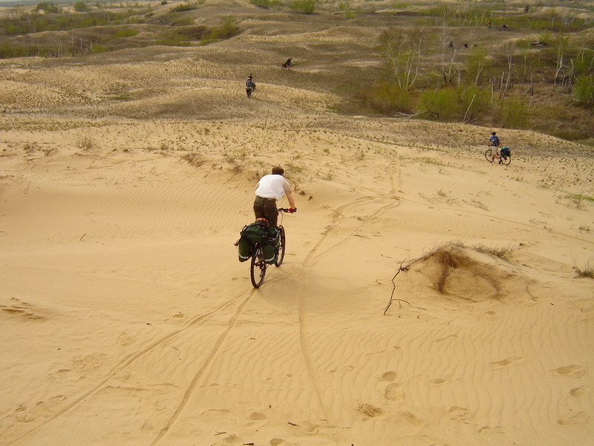
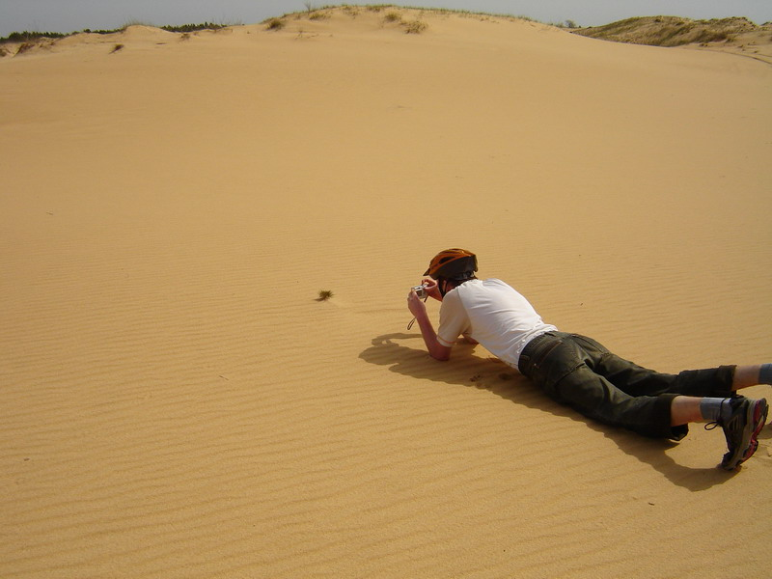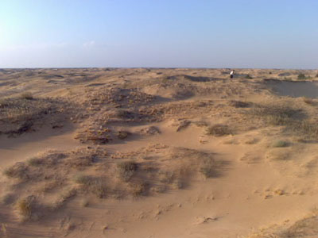
Фотографії взяті із сайту компанії СвітЗаОчі (організація веломандрівок по Україні), а також із сайту Велокиїв (веложиття Києва) автор Кирило Цвиндін, нік ЙО
квітень 2008 року. Джерело:http://prostir.museum

